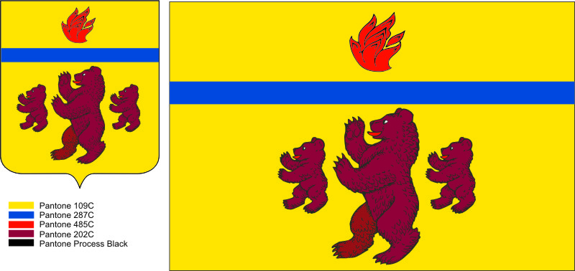
П О С Т А Н О В Л Е Н И Е
АДМИНИСТРАЦИИ МЕДВЕДИЦКОГО СЕЛЬСКОГО ПОСЕЛЕНИЯ ЖИРНОВСКОГО МУНИЦИПАЛЬНОГО РАЙОНА ВОЛГОГРАДСКОЙ ОБЛАСТИ _____________________________________________________________________________

От 30.03.2020 г. № 19/1

О включении жилого помещения в специализированный жилищный фонд с отнесением данного помещения к служебному жилью

Руководствуясь Жилищным кодексом Российской Федерации, Федеральным законом от 06.10.2003 N 131-ФЗ "Об общих принципах организации местного самоуправления в Российской Федерации", Постановлением Правительства Российской Федерации от 26.01.2006 N 42 "Об утверждении правил отнесения жилого помещения к специализированному жилищному фонду и типовых договоров найма специализированных жилых помещений", решением Совета Медведицкого сельского поселения от 12 марта 2020 года № 3/3 «Об утверждении Порядка предоставления жилых помещений муниципального специализированного жилищного фонда Медведицкого сельского поселения», Уставом Медведицкого сельского поселения, администрация Медведицкого сельского поселения,
п о с т а н о в л я е т:
1. Включить квартиру № 8 в многоквартирном жилом доме № 15, расположенную по адресу: Волгоградская область, Жирновский район, село Медведица, жилой поселок Газовик, дом 15, квартира 8, общей площадью 40,2 кв.м, назначение: жилое, кадастровый номер 34:07:030003:2914, находящуюся в муниципальной собственности Медведицкого сельского поселения Жирновского муниципального района в специализированный жилищный фонд Медведицкого сельского поселения Жирновского муниципального района.
2. Отнести данную квартиру к служебному жилью.
3. Постановление вступает в силу со дня его официального обнародования.
4. Контроль за выполнением постановления оставляю за собой.

Глава
Медведицкого сельского поселения С. В. Ринг

